Design – HTML – source

Meeting 2 – lien d’inscription

Meeting 2 – message type pour linkedin 🡪 donner la date, utiliser le mail sobriéténumérique@gmail.com aussi

Cheminement numérique du téléphone / géographie / mondialisation (Anatole)

L’âge des low tech, Philippe Bihouix (Gabriel) ou Ressource apportée par Anatole

Pensez à deux questions à poser aux abonnés, questions d’entrées vers les infographies

D’ici le 19 décembre

Table des matières

Post-croissance ~5p. 3

Comment parler du numérique – justification de la thématique sur le numérique ~2p. 5

IA & controvers ~2-4p. 7

Introduction 7

De la compatibilité des IA avec les raisonnements juridiques : d’un besoin impératif de réguler et légiférer 8

Les décisions automatisées des systèmes d’IA face aux droits de l’Homme 8

Une première réponse législative et européenne : d’une charte à l’Artificial Intelligence Act – Hugues 9

Conclusion 10

La vie sociale des données : objet Base de données DPE ~4p. 11

Tuto HTML-CSS 15

Enquête VSC 17

# Post-croissance ~5p.



# Comment parler du numérique – justification de la thématique sur le numérique ~2p.

# IA & controvers ~2-4p.

### Introduction

« Tout ce qui est neuf n’est pas nécessairement nouveau. » Cette pensée, prêtée à Paul Ricoeur, semble parfaitement pouvoir tempérer les derniers développements de l’informatique que nous observons, dont les tentatives de traiter des décisions de justice avec le formalisme mathématique à des fins prédictives. On connaît pourtant déjà bien les limites « des tentatives de description des phénomènes sociaux par des équations ».

Le droit semble bien être un domaine accessible pour l’IA. L’apparente logique du raisonnement juridique dont le syllogisme des décisions judiciaires, conjugué à un besoin et à quelques idées reçues telles que le fait que « l’aléa judiciaire » ne serait le résultat que des biais humains des juges et non d’un effort d’individualisation des décisions, ont conduit les entreprises à penser qu’il y a là matière à exploitation.

En outre, la réduction des budgets, la remise en cause de la légitimité du système judiciaire et la surcharge de travail peuvent conduire à la mise en œuvre de nouvelles solutions que les entreprises sont prêtes à proposer. Cependant, les propositions d'externalisation d'un service public à des prestataires du secteur privé déclenchent un débat majeur légitime.

Le terme algorithme peut lui être défini comme « une suite finie et non ambiguë d’instructions logiques permettant de résoudre un problème. »

Mais, il convient de rappeler qu’il n’existe pas de définition communément admise de l’intelligence artificielle (IA), qui est souvent confondue avec les algorithmes qui la composent.

L'American Association for the Advancement of Artificial Intelligence décrit l'intelligence artificielle comme « la compréhension scientifique des mécanismes qui sous-tendent la pensée et le comportement intelligent, et leur incarnation dans les machines ». Cette définition reste très large, puisqu'elle inclut tout comportement apparemment intelligent qu'une machine peut réaliser.

L'IA est généralement divisée en deux catégories : l'intelligence artificielle générale ou IA forte et l'intelligence artificielle restreinte ou IA faible. Cette distinction ne clarifie toutefois pas ce que l’on entend par « intelligence » et alimente nombre de malentendus et de fantasmes.

Nous avons en réalité affaire à des systèmes computationnels complexes et nullement à des répliques, même sommaires, du cerveau humain.

Toute la nouveauté de notre époque réside dans la capacité pour ces systèmes d’apprentissage automatique d’adapter leur fonctionnement « au gré des rétroactions avec de nouvelles données », leur donnant ainsi une apparence anthropomorphique trompeuse.

* Pour dépasser toute considération fantasmée, ces technologies de traitement et d’analyse de l’information sont à appréhender autour de trois concepts :
* l’IA n’est pas un objet unique et homogène : il s’agit d’un assemblage de sciences et techniques en capacité de traiter des données pour concevoir des tâches de traitement informatique ;
* « le moteur de l’IA ne produit pas de l’intelligence en soi mais fonctionne par une approche inductive » : l’idée est d’associer de manière plus ou moins automatisée un ensemble d’observations, les entrées, à un ensemble de résultats possibles, les sorties. Spécifiquement pour la justice, le moteur construit des liens entre les différents groupes lexicaux composant les décisions judiciaires.
* la fiabilité du modèle dépend fortement de la qualité des données utilisées et du choix de la technique d’apprentissage machine.

C’est à l’aune de ces considérations qu’il convient d’aborder l’utilisation de l’intelligence artificielle pour justice prédictive dans les tribunaux civils et pénaux.

Plusieurs études successives apparaissent pour comprendre cette pratique nouvelle. L’IA est notamment employée pour anticiper l’issue de contentieux administratifs et civils, à l’image de ce que présentent l’Estonie et la France. Il s’agit aussi de poser le cadre de l’IA dans les procédures pénales, notamment aux Etats-Unis, pour évaluer les risques de récidive et de fuite, tout en ayant conscience des dangers que font courir ces nouveaux outils. Un cadre d’analyse nécessaire avant de porter notre attention sur la comptabilité réelle de l’IA avec les raisonnements juridiques et les réponses législatives apportées principalement par l’Union européenne.

## De la compatibilité des IA avec les raisonnements juridiques : d’un besoin impératif de réguler et légiférer

### Les décisions automatisées des systèmes d’IA face aux droits de l’Homme

Par ailleurs, la compatibilité de l’utilisation de l’IA avec des droits individuels consacrés par la Convention européenne des droits de l’homme est aussi une source de questionnement. Il s’agit notamment du droit à un procès équitable, du droit à un tribunal indépendant et impartial, de l’égalité des armes dans les procédures judiciaires et du droit au respect de la vie privée et familiale, notamment en cas d’insuffisant respect de la protection des données communiquées en open data.

En ce qui concerne les implications de l'utilisation des systèmes d'IA pour la protection des données personnelles, l'ensemble des barrières aux impacts négatifs des systèmes d'IA renvoie au RGPD et comprend des droits, tels que le consentement explicite des personnes concernées au traitement de leurs données personnelles, le principe de minimisation des données ou encore le principe de limitation au regard de la finalité.

A titre d’exemple, pour le moment au sein de l’UE, les décisions automatisées qui produisent des effets juridiques défavorables pour la personne concernée ou qui l'affectent de manière significative sont interdites en vertu de l'article 11 de la directive relative à l'application des lois. Les décisions judiciaires prises entièrement par un outil informatique ne sont pas encore légales.

L’UE émet deux critiques principales à l’encontre de cette utilisation de l’IA au sein des tribunaux :

* Elle estime que le formalisme des résultats ne permet pas de révéler la complexité des raisonnements juridiques opérés, estimant que le droit est surtout affaire d’interprétation. Le fameux syllogisme judiciaire est plus un mode de présentation du raisonnement juridique que sa traduction logique, il ne rend pas compte de l’intégralité du raisonnement tenu par le juge. La cohérence d’ensemble des décisions de justice n’est jamais assurée et relèverait davantage d’une mise en récit a posteriori, que d’une description stricte de l’intégralité de ces décisions. Or, l’apprentissage automatique est inopérant à effectuer ce travail d’interprétation.
* Ce formalisme seul ne permet pas, par ailleurs, d’expliciter le comportement des juges. L’autre grand mythe véhiculé par le discours de promotion des outils issus de l’IA serait leur capacité à expliquer les décisions de justice. Rappelons que l’IA bâtit des modèles en tentant de révéler des corrélations dissimulées dans un grand nombre de données. Les risques d’explications faussées des décisions de justice s’avèrent donc extrêmement élevés sur la base des seuls calculs probabilistes opérés.

Illustration

### Une première réponse législative et européenne : d’une charte à l’Artificial Intelligence Act – Hugues

Avant de légiférer, l’UE s’est entendue, en 2018, sur une charte éthique européenne d’utilisation de l’intelligence artificielle dans les systèmes judiciaires. Les cinq principes sont les suivants :

1. Principe de respect des droits fondamentaux ;
2. Principe de non-discrimination ;
3. Principe de qualité et sécurité ;
4. Principe de transparence, de neutralité et d’intégrité intellectuelle ;
5. Principe de maîtrise par l’utilisateur.

Entre autres réponse pour dépasser les controverses sur l’utilisation des IA prédictives lors des procès, vient la législation, législation pour laquelle l’Union européenne fait office de de figure de proue. Le 21 avril 2021, elle a rendu publique l’Artificial Intelligence Act, son projet de réglementation sur l’intelligence artificielle. Cette initiative vise à encadrer l’IA de façon à la rendre digne de confiance, centrée sur l’humain, éthique, durable et inclusive.

Il s’agit d’instaurer le tout premier cadre légal au niveau mondial encadrant ces innovations, afin de placer l’Union Européenne en tant que pionnière des technologies éthiques, grâce à la mise en place de normes internationales. L’AI Act est actuellement soumis au Parlement Européen et au Conseil de l’Union Européenne, de sorte à ce qu’il puisse être accepté d’ici 2023 et mis en application à partir de 2024.

Ce nouveau règlement est composé de règles proportionnées et souples prévues pour faire face aux risques spécifiques liés aux différents systèmes d’intelligence artificielle. On peut donc parler d’une approche basée sur les risques, ces derniers étant classifiés en quatre typologies : les systèmes d’IA inacceptables ; présentant des risques élevés ; des risques acceptables et des risques minimes.

## Conclusion

L’état de développement des techniques d’apprentissage machine ne permet pas à ce jour de parvenir à des résultats fiables s’agissant des prédictions de décisions judiciaires. En revanche, leur application dans le champ de la justice civile, administrative et commerciale est à considérer pour la résolution de litiges, dès lors qu’un recours ultérieur au juge demeure possible.

Force est de rappeler que les règles juridiques ne connaissent pas une évolution linéaire, à l’inverse des lois empiriques où chaque nouvelle règle vient en générale compléter les précédentes et non invalider un ensemble complet de raisonnement. « La complexité du droit tient à son caractère téléologique et contentieux : deux raisonnements cohérents peuvent conduire à des arbitrages différents en fonction de deux ordres d’impératifs ».

Or ce travail d’interprétation est précisément ce que ne réalisent pas encore les techniques de *machine learning*, puisqu’elles procèdent à un traitement automatisé où la corrélation de masses d’information est censée remplacer la compréhension des causalités réelles d’une décision

La loi, bien qu’imparfaite, est avant tout « l’expression collective d’un projet de société, miroir des priorités qu’un peuple souhaite se donner », et dont la valeur et l’intérêt sont discutées entre des représentants élus à même de composer un équilibre entre des intérêts contradictoires. À l’inverse, l’IA impose, par un formalisme scientifique aux apparences neutres, une nouvelle rationalité qui est en réalité celle de ses concepteurs.

En d’autres termes, la démocratie se retrouve confisquée par une nouvelle forme d’aristocratie numérique, une forme de « datacratie », qui paraît se suffire à elle-même pour définir des notions aussi binaires que le bien ou le mal. Rappelons, à ce titre, que le slogan de Google a été jusqu’en 2018 « don’t be evil ».

Seulement la question que pose en premier lieu une telle utilisation des IA ne porte pas tant sur le fait de savoir si elles sont bénéfiques ou néfastes, souhaitables ou non, mais sur celui de savoir si les IA proposées parviennent ou non au type de résultat recherché.

On a le sentiment que les outils d'IA vont faire disparaître les biais et les raccourcis mentaux inhérents au jugement et au raisonnement humains. C'est l'une des raisons pour lesquelles on a trop rapidement donné à ces technologies trop de pouvoir pour aborder et résoudre des problèmes essentiellement sociaux et non technologiques.

La suppression du pouvoir discrétionnaire de l'homme est donc une arme à double tranchant : elle peut réduire les préjugés humains, mais elle peut aussi exacerber les injustices passées ou en créer de nouvelles.

# La vie sociale des données : objet Base de données DPE ~4p.

Aujourd’hui, les modes de production et de consommation de l’énergie sont en train de faire leur révolution, plus ou moins contrainte, afin de préserver les ressources et d’anticiper la disparition programmée des énergies fossiles. Parmi les principaux secteurs concernés se trouve le secteur du bâtiment, en tant que premier consommateur d’énergie en France avec 45 % de la consommation, soit près de 70 Mtep et deuxième émetteur de CO2, avec 23 % des émissions nationale. Un des principaux leviers pour faire face à ces contraintes et aux différents engagements des gouvernements successifs passe par la rénovation énergétique et thermique du parc immobilier, afin de réduire les consommations liées à son exploitation. La rénovation énergétique désigne l’ensemble des travaux réalisés sur un bâtiment en vue de diminuer la consommation énergétique du bâtiment et/ou de ses occupants. C’est à l’aune de ces considérations que notre attention se porte sur la base de données « DPE Logements » de l’ADEME, dont les données sont antérieures à juillet 2021.

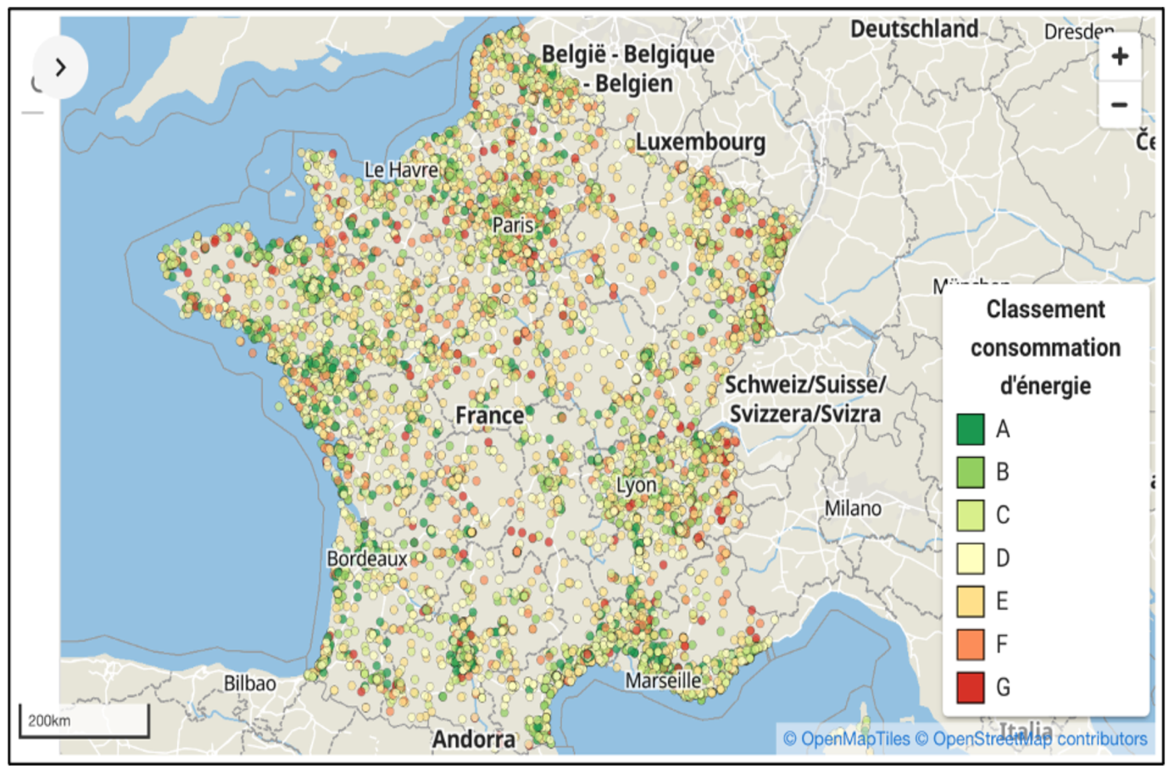

Titre : Diagnostic de performance énergétique pour les logements - Classe énergétique.

Source : ADEME, DPE Logements (avant juillet 2021), Paris, 2021, [En ligne].

Cette carte présente les DPE des logements en fonction de leur classe énergétique. Les diagnostics de performance énergétique sont transmis à l’ADEME à des fins d'études statistiques, d'évaluation et d'amélioration méthodologique en vertu de l’article L134-4-2 du code de la construction et de l’habitation.

Selon l’ADEME, le diagnostic de performance énergétique renseigne sur la performance énergétique d’un logement ou d’un bâtiment, en évaluant sa consommation d’énergie et son impact en termes d’émissions de gaz à effet de serre. Il décrit le bâtiment ou le logement, ainsi que ses équipements de chauffage, de production d’eau chaude sanitaire, de refroidissement et de ventilation. Il indique, suivant les cas, soit la quantité d’énergie effectivement consommée sur la base de factures, soit la consommation d’énergie estimée pour une utilisation standardisée du bâtiment. Le DPE est un diagnostic réalisé en France sur les biens immobiliers. Il doit être présenté lors des transactions immobilières dont les ventes, locations et constructions neuves des logements et des bâtiments tertiaires tels que les bureaux, hôtel ou établissements publics. Il vise à informer le propriétaire et le locataire de la consommation d'énergie du logement ou du bâtiment tertiaire sur son chauffage, son refroidissement, sa production d'eau chaude sanitaire (ECS). L’ADEME rappelle que le DPE de certains bâtiments publics doit également être affiché dans le hall d’accueil du bâtiment. L'ADEME est également l'organisme chargé de collecter les DPE depuis 2013. Il convient d’ajouter que la durée de validité du DPE est de dix ans.

La lecture du DPE est facilitée par deux étiquettes à sept classes. L’échelle est cotée de A, pour les logements les plus sobres, à G, pour les plus énergivores. La moyenne du parc immobilier français se situe autour de 240 kWhEP/m2.an, soit la classe E.

Illustration

## Analyse descriptive : Les DPE au sein de la ville de Paris

Nous tenions également à exploiter plus en amont la base de données. Compte tenu des millions de données disponibles, plus de 5 millions de lignes, qui compliquent largement l’exploitation et l’analyse des données, nous nous sommes concentrés sur Paris, étant l’une des villes les plus documentée dans la base DPE Logements. Eu égards aux nombreuses données, nous avons dû réaliser une carte par classe énergétique pour distinguer les différents DPE et pointer d’éventuels contrastes. Nous avons réalisé les trois cartes suivantes avec le logiciel SIG open source Qgis.

La démarche fondamentale de cette étude de cas consiste à rechercher des contrastes entre les classes énergétiques et/ou entre les arrondissements de la ville.

La classe A ne présente pas de réelles disparités, si ce n’est que les derniers logements construits dans le nord et le nord-ouest de Paris présentent quelques points d’exception où les logements sont bien isolés, eu égard à leur date de construction.

À l’instar de la classe précédente, la classe B ne présente pas de réel contraste non plus et les données disponibles demeurent trop éparsent pour conclure à de réelles disparités entre les arrondissements.

À l’inverse de la classe précédente, la classe C dispose de nombreuses données, permettant de constater un premier contraste entre les 17e, 18e, 9e, 10e et 11e arrondissements par opposition aux 5e, 6e, et 7e. Reste à établir, si les trois derniers arrondissements présentent de meilleurs diagnostics. Question à laquelle nous pouvons d’emblée répondre par la négative au regard des cartes suivantes. Il convient d'ajouter que ramenés au nombre de logements, deux arrondissements se distinguent : le 13e arrondissement qui présente les meilleurs DPE de la capitale, tandis que le 6e présente les moins bons.

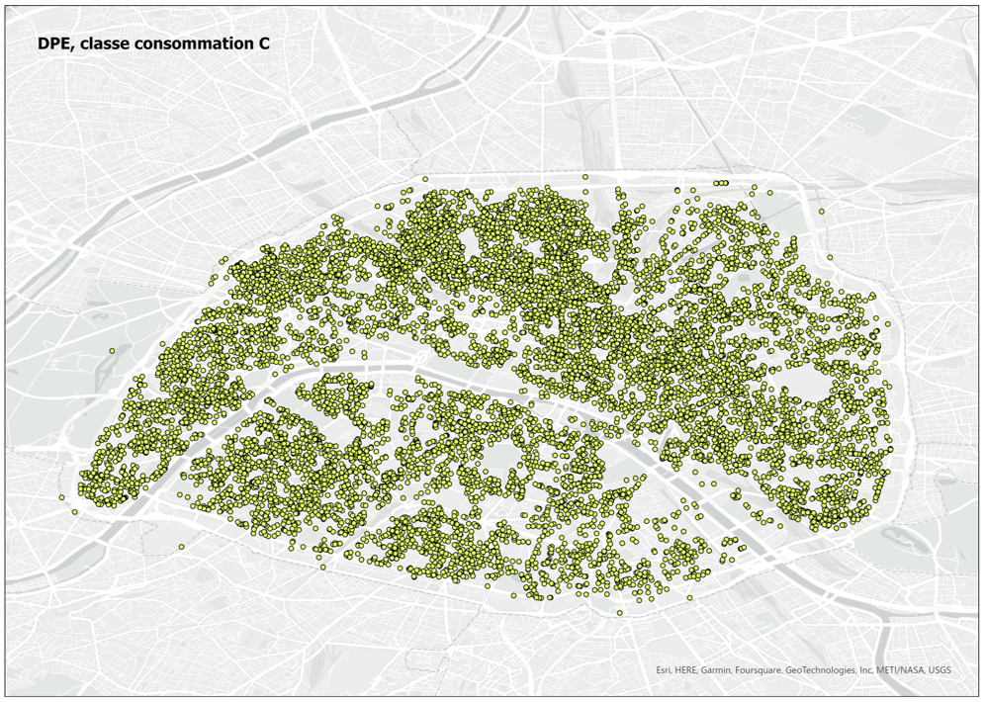

Titre : Carte présentant les logements ayant un DPE de classe C.

À l’image de ce que nous avons pu souligner précédemment pour l’ensemble du territoire français métropolitain, la majorité des DPE sont de classes D et E, ne marquant pas de différences majeures entre les arrondissements de Paris, si ce n’est peut-être un léger contraste entre les précédents arrondissements cités. La majorité du parc immobilier de la capitale se trouve entre ces deux classes, certains travaux allant jusqu’à considérer qu’elles représentent 70 % du parc.

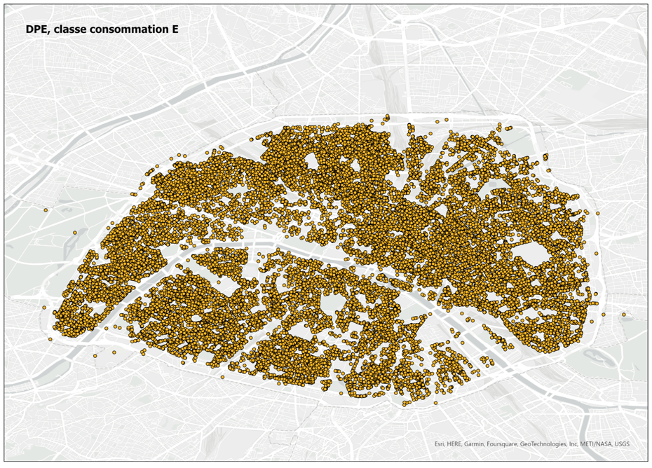

Titre : Carte présentant les logements ayant un DPE de classe E.

La classe F laisse poindre de nouvelles disparités à la défaveur des 10e, 11e, 17e et 18e arrondissements. Plus d’un tiers du parc immobilier présente un DPE entre F et G, sachant également que plus d’un tiers des logements de la capitale ont été construits avant 1919. Seulement, aucune recherche n’établit de lien direct entre un diagnostic défavorable et la date de construction des logements. En outre, près de 60 % des logements ont été construits entre 1919 et 1990, dont une part significative présente un DPE entre D et G.

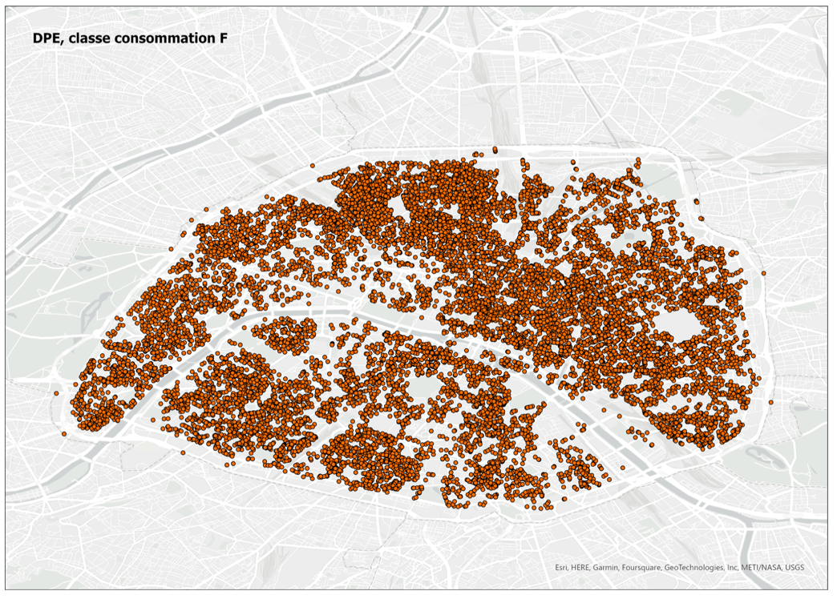

Titre : Carte présentant les logements ayant un DPE de classe F.

Les classes G et plus encore H ne présentent pas suffisamment de données pour souligner d’éventuels contrastes, si ce n’est que les logements qui présentent le plus de DPE avec la classe G se situent dans le Nord de Paris, principalement entre le 17 et le 18e arrondissement. À titre indicatif, la classe H, ne fait état que de deux logements pour le périmètre sélectionnée.

À titre de comparaison, il apparaît que la récente carte publiée sur la consommation énergétique des logements à Paris n’est pas directement corrélée avec le DPE des mêmes logements.

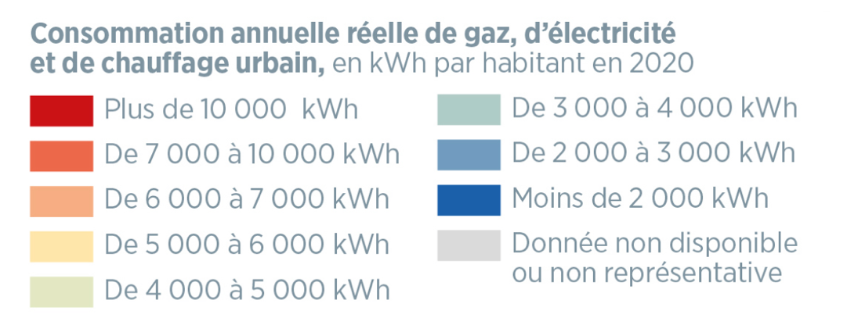

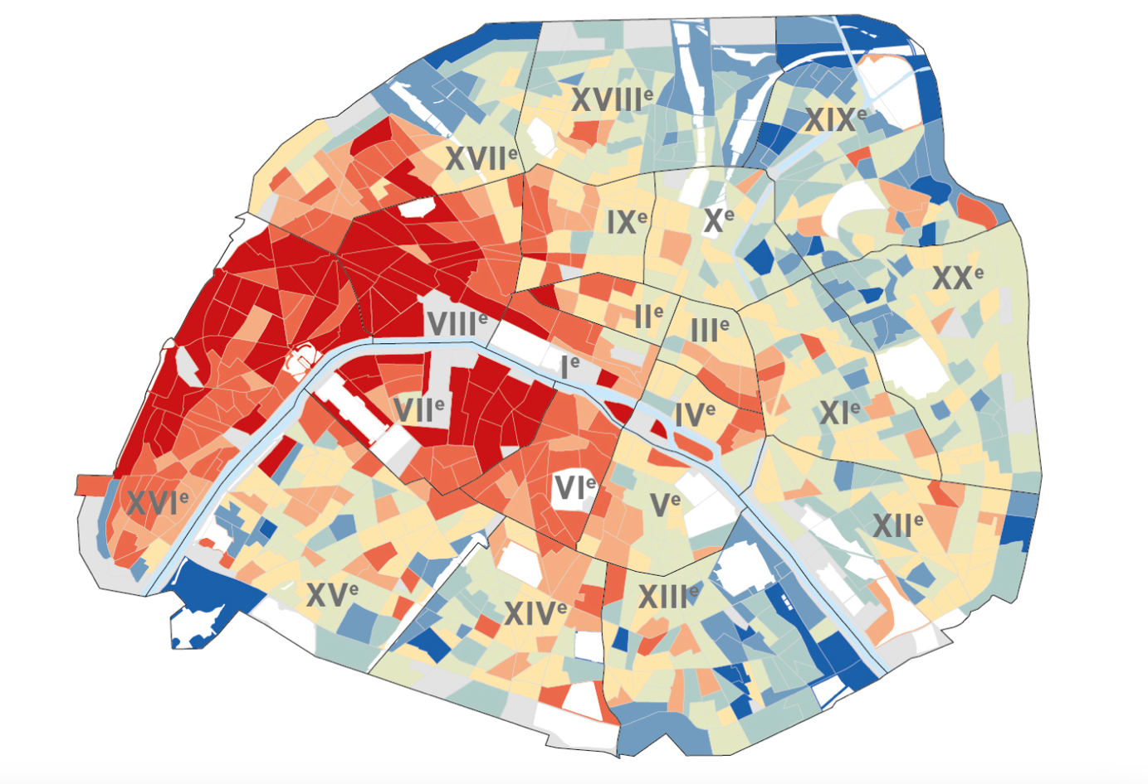

Titre : Carte présentant la consommation énergétique de chaque quartier à Paris.

En effet, selon les chiffres de l’Apur, la consommation annuelle de gaz, d’électricité et de chauffage urbain par habitant et par an en 2020, est jusqu’à cinq fois plus élevée dans les quartiers les plus aisés de l’ouest parisien, en comparaison avec certains quartiers plus populaires du nord-est de la capitale. Pour autant, dans les 8e et 16e arrondissements, la part des logements classés E, F ou G n’en reste pas moins supérieure à 50 %. Aussi, les dépenses énergétiques sont avant tout liées aux revenus du foyer fiscal, plutôt qu’au DPE du logement, indépendamment de la classe énergétique.

## Limites et perspectives de la base de données

### La non-représentativité des données et leur qualité

L’ADEME souligne d’emblée que les données fournies sont les données brutes de l’observatoire DPE qui contient l’ensemble des DPE effectués par les diagnostiqueurs immobiliers. Leur interprétation doit être faite avec précaution, en ce sens où le DPE est obligatoire seulement pour une vente, une location ou à l'achèvement de toute nouvelle construction. Aussi, tous les biens ne sont pas dotés d'un DPE. À ce titre, cette base ne couvre pas tout le parc immobilier et n’en donc est pas pleinement représentative.

Pour estimer la performance énergétique et environnementale de l'ensemble du parc français et la distribution nationale des classes DPE, un travail de redressement des données devrait être fait. Il nécessite l’utilisation de la base de données DPE, mais aussi la mobilisation d’autres bases de données telles que le répertoire de logements de l'Insee « Fidéli » ou encore les distributions d'énergies principales de chauffage des résidences principales estimées par le recensement de la population. Les données mises à disposition sont les données brutes saisies par les diagnostiqueurs, sur lesquelles l’ADEME n’effectue aucune reprise de données.

### Les limites de la base DPE Logements

Il convient de souligner la principale limite de la base DPE logements et de son exploitation. En effet, les diagnostics sont réalisés de façon à rendre comptable la performance des bâtiments sans tenir compte de leur usage, ni de leur environnement extérieur. Le résultat obtenu est donc seulement une performance standardisée du bâtiment et en aucun cas une image de la performance réelle de ce dernier. De fait, les préconisations faites à l’issue de ces diagnostics ne sont que rarement propre au bâtiment et à ses usages. Les économies qui en découlent sont donc entachées d’erreurs d’appréciation. Il faudrait donc repenser le diagnostic énergétique en prenant en compte l’environnement extérieur de chaque bâtiment, leurs usages, le fonctionnement réel des bâtiments ainsi que les incertitudes qui y sont associées. Martin Amiel montre bien dans sa thèse, sur une optimisation du diagnostic de performance énergétique, que pour réussir à rendre performant l’ensemble des projets de rénovation, il est nécessaire de sortir du schéma classique et de travailler sur l’ensemble de la chaîne de valeur de la rénovation : du diagnostic au suivi de la performance, en passant par la préconisation des scénarii de rénovation et leur garantie de performance.

La plupart des rénovations engagées sont uniquement fondées sur un simple diagnostic énergétique. Ces diagnostics, fondés sur un calcul conventionnel ou des factures de consommations d’énergie, n’ont pas pour objectif de représenter les consommations réelles du bâtiment, mais de pouvoir comparer la formance des bâtiments entre eux, en se fondant sur un usage trop standardisé du bâtiment.

Seulement, la méthode de calcul des PDE ne prend pas en compte l’ensemble des usages énergétique des bâtiments et les calculs de consommations comprennent nombre de valeurs forfaitaires ne permettant pas de retranscrire les usages, caractéristiques et l’environnement extérieur des bâtiments.

De fait, les préconisations de travaux et les économies d’énergie qui y sont associées ne peuvent pas être justes. En outre, même en essayant de caractériser le plus fidèlement possible un bâtiment avec son enveloppe, son environnement et ses usages, nombre d’incertitudes subsistent, dont une part demeure inconnue, à l’image de la dégradation de la performance thermique des matériaux dans le temps.

Aussi pour pallier cette limite, les analyses d’incertitude et de sensibilité des paramètres pris en compte, déjà mis en œuvre lors de la construction de nouveau bâtiment, devraient être mises en place dans le cadre des rénovations énergétiques.

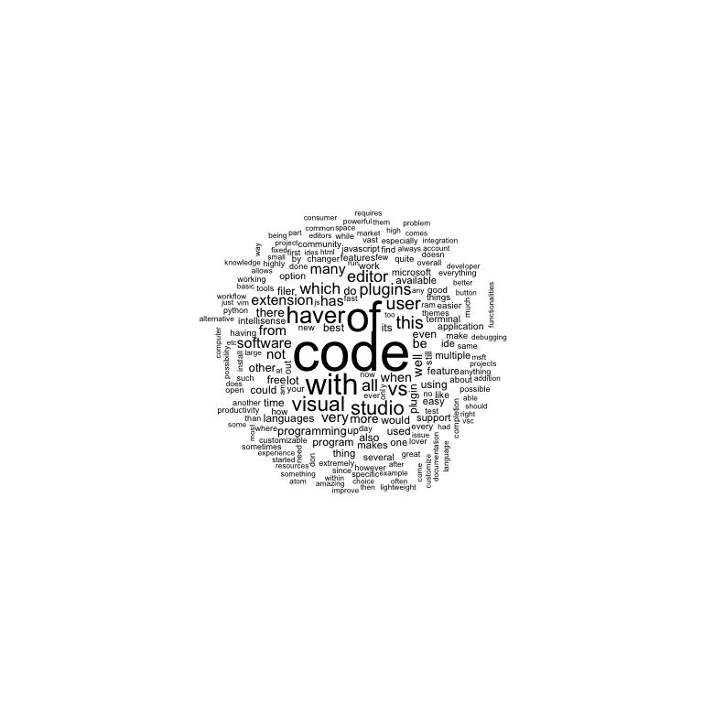

# Enquête VSC

Visual Studio Code (VSC par la suite) est un éditeur de code open-source, gratuit et multi-plateforme (Windows, Mac et Linux), développé par Microsoft, à ne pas confondre avec Visual Studio, l'IDE propriétaire de Microsoft. VSC est développé avec Electron (une structure utilisée pour déployer des applications Node.js pour le bureau exécuté sur le moteur Blink) et exploite des fonctionnalités d'édition avancées du projet Monaco Editor. Principalement conçu pour le développement d'application avec JavaScript, TypeScript et Node.js, l'éditeur peut s'adapter à d'autres types de langages grâce à un système d'extension bien fourni.

Au lieu d'un système de projets, il permet aux utilisateurs d'ouvrir un ou plusieurs répertoires, qui peuvent ensuite être enregistrés dans des espaces de travail pour une réutilisation ultérieure. Cela permet à cet éditeur de code de fonctionner comme un « language-agnostic code editor » pour n'importe quel langage. Il prend en charge un certain nombre de langages de programmation et un ensemble de fonctionnalités qui diffèrent selon le langage. Les fichiers et dossiers non désirés peuvent être exclus de l'arborescence du projet via les paramètres. De nombreuses fonctionnalités de Visual Studio Code ne sont pas exposées via les menus ou l'interface utilisateur, mais sont accessibles par des palettes de commandes.

VSC peut être étendu via des extensions, disponibles dans un dépôt central. Une caractéristique notable est la possibilité de créer des extensions qui ajoutent la gestion de nouveaux langages, thèmes et débogueurs, qui effectuent une analyse de code statique, et qui ajoutent des linters de code à l'aide du protocole « Language Server » .

VSC comprend de multiples extensions pour FTP, ce qui permet d'utiliser le logiciel comme une alternative gratuite pour le développement Web. Le code peut être synchronisé entre l'éditeur et le serveur, sans téléchargement de logiciel supplémentaire. VSC permet également aux utilisateurs de définir le caractère de nouvelle ligne, le langage de programmation du document actif, ainsi que la page de code dans laquelle le document actif est enregistré. Cette fonctionnalité permet donc d'utiliser cet éditeur sur n'importe quelle plate-forme, dans n'importe quelle langue et pour n'importe quel langage de programmation.

## L’avis des utilisateurs sur VSC

Microsoft tient également à mettre en avant l’aspect collaboratif de ce logiciel. Outre le fait qu’il tourne sur la plupart des machines et prend en compte la quasi-totalité des langages informatiques, le géant de la Tech a également ajouté une extension prénommée VSC Live Share qui permet à plusieurs développeurs de travailler simultanément et instantanément en binôme sur un projet. Il n'est pas nécessaire d'enregistrer le code dans un dépôt ou de lancer un outil de partage d'écran. Les autres développeurs peuvent charger immédiatement votre projet dans leur éditeur, et voir votre curseur en temps réel sans avoir à configurer quoi que ce soit de leur côté. Cette extension fonctionne en temps réelle, et permet d’utiliser l’ensemble des fonctionnalités du logiciel en parallèle, à l’instar du débogage ou d’IntelliSense. Par ces extensions, Microsoft vise avant tout les développeurs et plus largement les utilisateurs les plus expérimentés.

VSC est le projet affichant le plus grand nombre de contributeurs sur GitHub. Avec cette initiative, Microsoft se positionne résolument comme un acteur des logiciels communautaires.

Dans l'enquête 2016 sur les développeurs de Stack Overflow, Visual Studio Code se classait au 13e rang des outils de développement les plus populaires, avec seulement 7,2 % des presque 50 000 répondants qui l'utilisaient. Deux ans plus tard, Visual Studio Code atteignait la première place, avec 34,9 % des 75 000 répondants qui s’en servaient. Dans la dernière enquête, réalisée en 2019 sur les développeurs, Visual Studio Code est classé premier éditeur de code, avec 50,7 % des 87 000 répondants qui l'utilisaient.

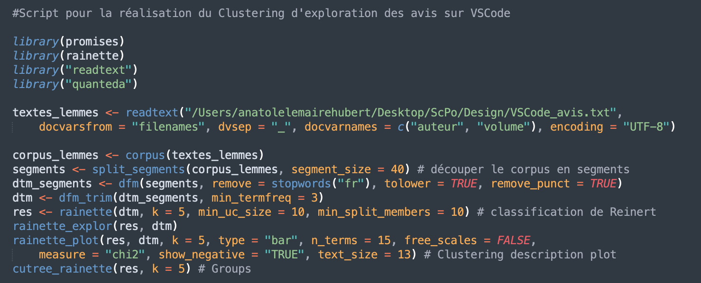

Titre : Script R pour réaliser le dendrogramme à partir des avis des utilisateurs de VSC

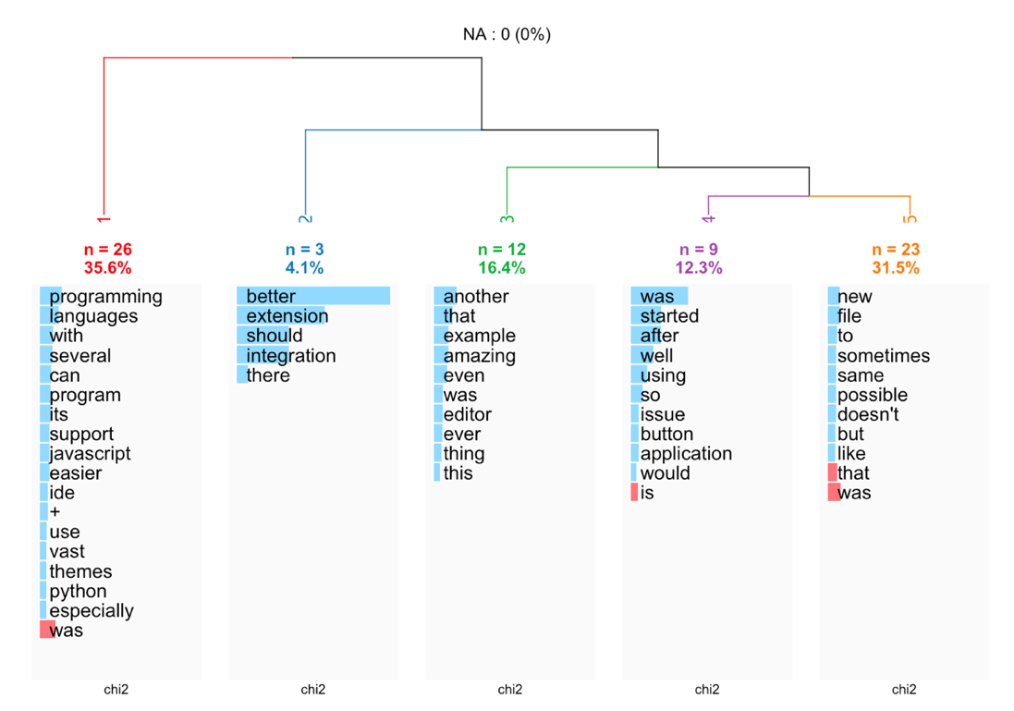

Titre : dendrogramme réalisé à partir de la classification de Reinert

Cette méthode de classification permet d’accéder aux « mondes lexicaux », aux « univers sémantiques » représentatifs des idéologies et représentations des producteurs des textes selon Reinert. Cette classification est assez proche du concept d’habitus, des comportements inconscients significatifs de certains réflexes en termes d’expression.

Cette description d’ensemble donne les grandes thématiques et permet de comprendre les grands enjeux pour dépouiller des corpus.

Pour aller plus loin, nous pouvons implémenter le même jeu de donné au sein du logiciel Iramuteq, qui permet d’avoir une analyse plus fine de ce même corpus et d’obtenir un dendrogramme plus précis. Ce logiciel utilise également R mais le code n’est pas accessible.

Il ressort les avis suivants :

* Les utilisateurs apprécient le fait que cet éditeur soit presque entièrement configurable avec un système de plugins très poussé ; avec une vaste bibliothèque qui peut être importée pour aider l'utilisateur ;
* Le logiciel supporte une multitude de langage de programmation avec beaucoup de plugins pour faciliter la programmation.
* Il est multiplateforme et le débogage est tout à la fois puissant et simple d’utilisation
* Avec l'aide du terminal, nous pouvons exécuter les codes en temps réel, et faire tous les tests, révisions et améliorations du code et de sa structure
* Logiciel gratuit, extrêmement léger, ne nécessitant pas de grandes ressources matérielles pour être installé
* Régulièrement mis à jour, en tenant compte des avis de la communauté
* IntelliSense a sûrement aidé à augmenter la productivité grâce à la complétion de code et le terminal intégré a aidé mon espace de travail à être un peu plus organisé avec une fenêtre de moins à gérer
* L'éditeur de code est très intelligent ; il prédit correctement. Cela rend le travail beaucoup plus confortable et évite les erreurs, tout en augmentant la vitesse d'écriture.
* Un must pour les équipes est l'extension Live Share, qui permet de collaborer en temps réel.

Seulement, au regard du nombre d’options et de la quantité d’extensions, cet éditeur de code est peu intuitif pour les nouveaux utilisateurs. Un des inconvénients pour les utilisateurs semble être la documentation, parfois trop absente, même pour un paramètre de base. De même, certains regrettes que la documentation de Microsoft, qui concerne les nouvelles fonctionnalités, soit souvent peu convaincante et nécessite de nombreuses connaissances préalables.

Il semble également que VSC consomme beaucoup de RAM, plus encore lorsque le logiciel est très personnalisé. Des « freezes » ponctuels peuvent apparaître lorsque trop d’extensions sont installées. Toutefois, la puissance de l’ordinateur sur lequel le logiciel est installé a également un impact indéniable sur ces ralentissements.

Il s’avère difficile d’automatiser certaines tâches, d’autant que la création de macros n’est pas encore disponible.

# Tuto HTML-CSS : Publier, exploiter et relayer de l’information : les langages de publication sur le web

## T2 : Quelques notions préalables

### T3 : Le balisage documentaire

🡪 Le principe du balisage consiste à enrichir un contenu numérisé, sans l'altérer, pour lui ajouter des « poignées » qui vont être manipulables par l'ordinateur (logiquement) comme vu dans l’exemple précédent.

🡪 Le médium va avoir son importance. La présentation est faite en fonction du médium et de l’objectif que l’on a pour l’intégration de chaque contenu.

### T3 : Définition de HTML

🡪 L’Hypertext Markup Language (HTML) est le format de données conçu pour représenter les pages Web. C’est un langage de balisage qui permet d’écrire de l’hypertexte.

🡪 Il se traduit avec ce genre de balise et de chevrons : <title> xxxxx </title>

🡪 Les contenus sont encadrés et autorisent les hypertextes. L’hypertexte c’est l’interaction sur le texte, textuelle. Le HTML est WYSIWYM(ean) et non WYSIWYG(et).

🡪 Le HTML permet également de structurer sémantiquement et de mettre en forme le contenu des pages, d’inclure des ressources multimédias dont des images, des formulaires de saisie.

🡪 Il permet de créer des documents interopérables avec des équipements très variés de manière conforme aux exigences de l’accessibilité du Web, notamment pour les personnes en situation de handicap.

🡪 Il permet aussi l’adaptation de la page à la taille de l’écran ou au type de média, notamment avec le Media queries et le Responsive design.

🡪 Il est souvent utilisé conjointement avec des langages de programmation tels que JavaScript, PHP et des formats de présentation tels que feuilles de style en CSS, ce qui va permettre de donner au navigateur la forme de la présentation en fonction du support.

🡪 Les standards définissant le HTML sont publiés par le World Wide Web Consortium (W3C). Ce site propose les règles d’usage avec des communautés. Il propose également une forme schools avec des tutos et des exercices.

#### T4 : Qu’est-ce que le HTML ?

🡪 Le HTML est un format de présentation de données permettant de créer des pages Web pouvant être lues par les navigateurs Web.

🡪 C'est un langage de description de données, et non un langage de programmation. Il est figé c'est-à-dire qu'une fois le document chargé dans le navigateur, il ne répond à aucune action de l'utilisateur sur le contenu de la page.

🡪 Ce langage est pourvu d'un système de balisage qui permet de structurer notre document.

#### T4 : Le concept du HTML

🡪 Le langage de présentation hypertexte est interprété par un navigateur Web, aussi appelé browser.

🡪 Quand vous faites un site web, il faut le tester dans tous les contextes, tous les navigateurs dont Google chrome, Firefox, Safari, Opéra et Edge) ou machines OS, Windows et Linux.

#### T4 : Les outils pour travailler localement

🡪 Les éditeurs de code HTML ne signalent pas les erreurs et ne sont pas WYSIWYG.

Vous pouvez utiliser l’éditeur de votre choix, que ce soit Sublim Tex multiplateforme, freemium et efficace ou VSC entièrement gratuit et open-source. Glitch est également une alternative collaborative en ligne, qui permet directement de tester son code.

🡪 FileZilla va permettre d’uploader la page sur le serveur. La suite EasyPHP ou MAMP permettent de se créer un serveur web de test.

## T2 : La syntaxe du HTML

🡪 Chaque balise ouverte doit être fermée, cependant il existe des exceptions pour les fermer

🡪 On distingue deux types de balises : Les balises simples & Les balises doubles, souvent textuelles)

#### T4 : Les balises simples.

🡪 Ce sont des balises qui sont dites "vides", c'est-à-dire qu'elles ne vont contenir aucune autre balise HTML. Ces balises n'ont pas besoin d'être fermées.

🡪 Exemple de balise simple :



#### T4 : Les balises doubles

🡪 Les balises doubles sont dites « ouvrantes » et « fermantes », c'est-à-dire qu'elles nécessitent deux balises, une ouvrante et une fermante dans lesquelles on va pouvoir mettre d'autres balises ou du texte.

🡪 La balise fermante est identique à la balise ouvrante, à la différence qu'elle contient un "/" pour indiquer à quel endroit on la ferme.

🡪 Exemple :

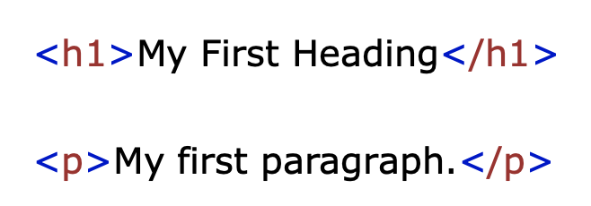

#### T4 : Imbrication de balises

🡪 Lorsque l'on cumule l'écriture de plusieurs balises ouvrantes (forcément inévitable), il est impératif de respecter la hiérarchie des balises, c'est-à-dire que la première ouverte sera la dernière à être fermée.

🡪 Exemple d’imbrication de balises :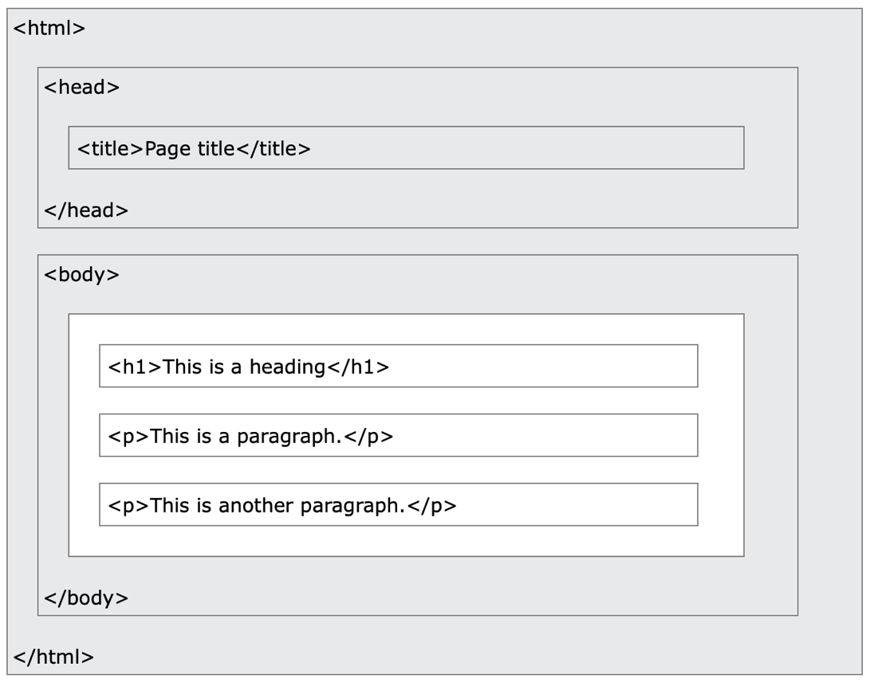

#### T4 : Commenter son code

🡪 Pour placer des commentaires visibles dans la page de sources, mais invisibles à l’affichage il faut encadrer son commentaire par < !-- et -->

🡪 Exemple de commentaire :

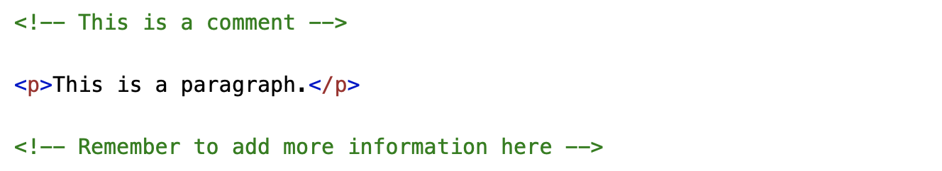

### T3 : Structure d’une page HTML

#### T4 : Le doctype et la balise html

🡪 Le doctype <!DOCTYPE html> ne fait pas partie du codage html, c’est seulement pour indiquer qu’il s’agit d’un document html.

🡪 La déclaration <!DOCTYPE> représente le type de document, et aide les navigateurs à afficher correctement les pages Web.

🡪 Elle ne doit apparaître qu'une seule fois, en haut de la page (avant toute balise HTML).

🡪 La déclaration <!DOCTYPE> n'est pas sensible à la casse.

🡪 La balise HTML encadre le contenu du document

🡪 Exemple :

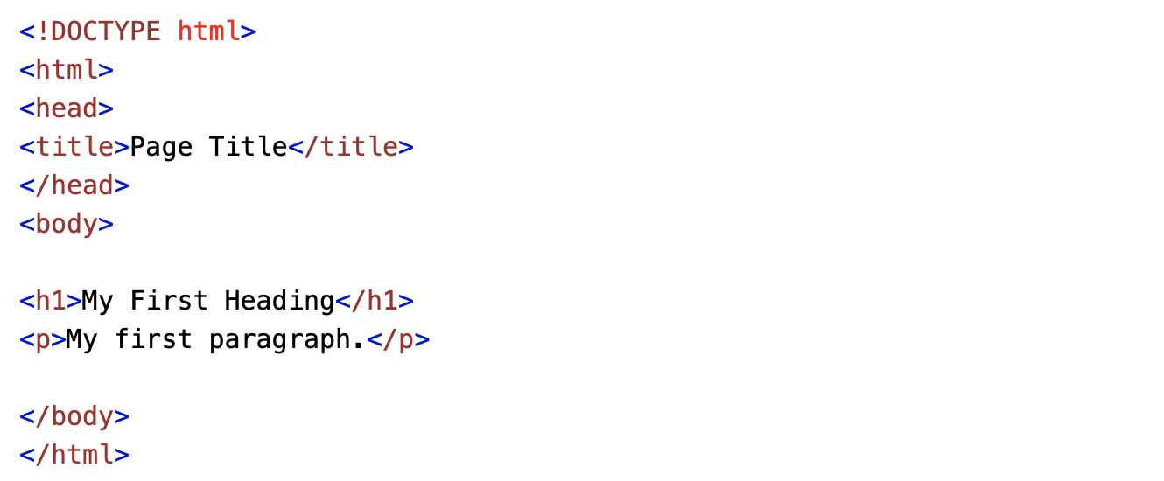

🡪 Ne pas oublier de fermer la balise fermante avec </html>

#### T4 : La balise head

🡪 La balise head encadre l’entête de la page, elle contient entre autres les métadonnées du document tels que le titre, l’encodage du texte, les mots clés, auteur, etc

🡪 Il faut mettre l’encodage des caractères en UTF8

🡪 Exemple :



🡪 Ne pas oublier de fermer les balises avec </html> et </head>

#### T4 : Le body

🡪 Le body, ou corps du document, encadre la partie affichable dans la fenêtre du navigateur de la page HTML

🡪Exemple :



## T2 : Vocabulaire HTML

#### T4 : Les titres, la balise <h>

🡪 Il existe différents niveaux de titres, ils vont de 1 à 6 et ont chacun leur importance.

🡪 <h1> définit le titre le plus important. <h6> définit l'en-tête le moins important :

🡪 Exemple :

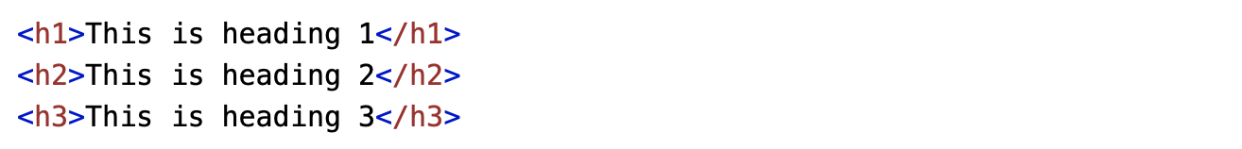

#### T4 : Les paragraphes, la balise <p>

🡪La balise <p> définit un paragraphe.

🡪Un paragraphe commence toujours sur une nouvelle ligne, et les navigateurs ajoutent automatiquement un espace blanc (une marge) avant et après un paragraphe.

🡪 Exemple :

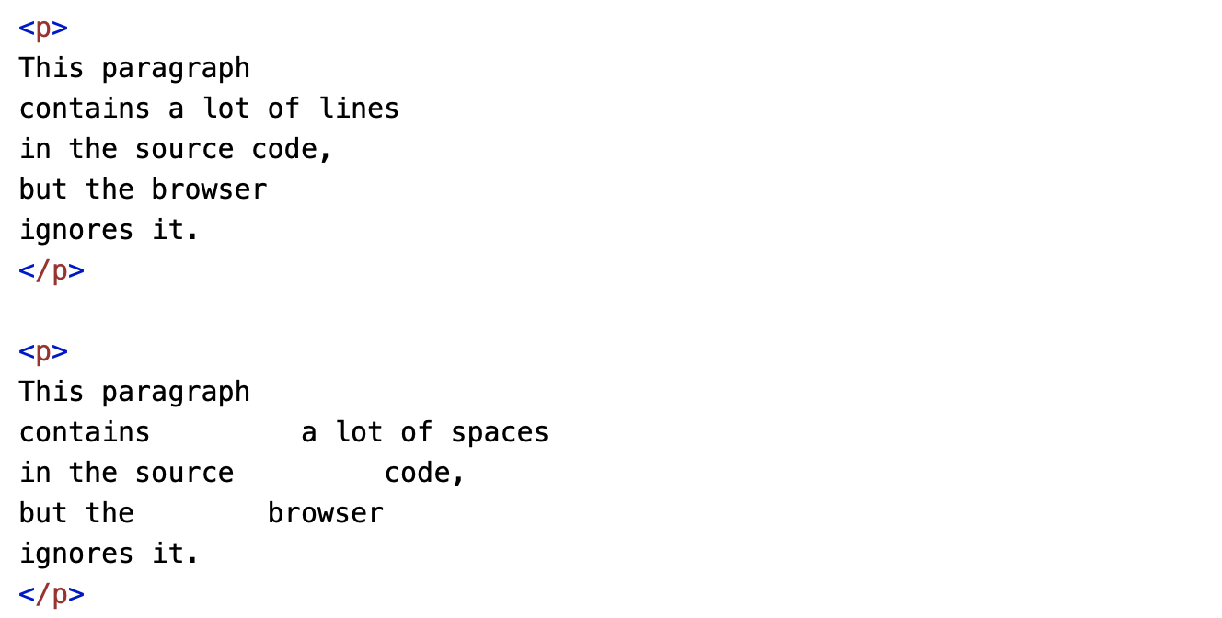

#### T4 : Fin de ligne, la balise <br>

🡪 La balise <br> définit une fin de ligne. Vous pouvez utiliser cette balise pour aller à la ligne sans devoir créer un nouveau paragraphe.

🡪 Exemple :



#### T4 : En gras, la balise <strong>

🡪 Pour mettre le texte en gras, on l'encadre de la balise <strong>

🡪 Exemple :



#### T4 : En italique, la balise <em> ou <i>

🡪 Pour mettre le texte en italique on l'encadre de la balise <em> :

🡪 Exemple :





🡪 Note : La balise <i> est souvent utilisée pour indiquer un terme technique, une expression d'une autre langue, une pensée, un nom de navire, etc.

#### T4 : Surligner, la balise <mark>

🡪 La balise <mark> permet de surligner du texte.

🡪Exemple :



Pour aller plus loin, vous pouvez aussi utiliser les balises suivantes :

* <small> : Définit un texte plus petit
* <sub> : Définit le texte en indice
* <sup> : Définit le texte en exposant
* <ins> : Définit le texte inséré
* <del> : Définit le texte supprimé

#### T4 : Définir une abréviation avec <abbr>

🡪 Pour afficher une aide contextuelle sur un acronyme en HTML, on utilise la balise <abbr>. Elle admet l’attribut title qui va définir le contenu de ce qui est entre les balises ouvrante et fermante.

🡪 Exemple d’acronyme :



*🡪 Note : utilisez l'attribut global title pour afficher la description de l'abréviation/acronyme lorsque vous passez la souris sur l'élément.*

#### T4 : Les citations avec <blockquote>

🡪 La balise <blockquote> définit une section qui est citée d'une autre source.

🡪 Les navigateurs mettent généralement en retrait les éléments <blockquote>.

🡪 Exemple :

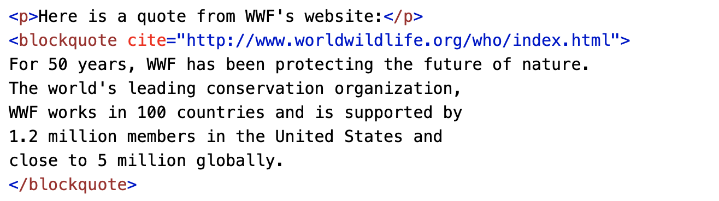

🡪 La balise <q> permet de définir une citation courte

🡪 Les navigateurs insèrent normalement des guillemets autour de la citation.

🡪 Exemple :



### T3 : Les hyperliens

🡪 Un lien hypertexte (hyperlien) est un élément HTML permettant de lier une première page, un contenu, un fragment vers une seconde page, qui peut également être un autre média, tel que la visualisation d’une image.

🡪 Un lien sera représenté dans le code par la balise <a>. Tout ce qui sera dans cette balise fera office de lien.

🡪 L'adresse de destination doit se trouver dans l'attribut href (hyper référence).

🡪 Exemple :



🡪 Utilisez l'attribut <href> pour définir l'adresse du lien.

🡪 Utilisez l'attribut <target> pour définir l'endroit où ouvrir le document lié.

🡪 Utilisez l'élément <img> dans <a>, pour utiliser une image comme lien.

🡪 Exemple :

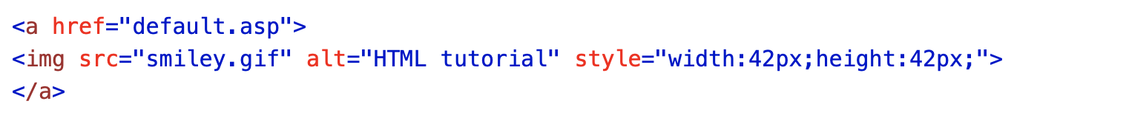

### T3 : Les ancres

🡪 Cette même balise <a> permet d’ajouter un lien vers une page qui se trouve au même endroit voire dans le même répertoire. Si vous voulez aller de la page sujet a.html pour aller au glossaire, vous pouvez ajouter un hyperlien sans forcément remettre en entier l’url http.

🡪 Les liens internes ou « ancres » permettent de créer un lien vers une partie d’une page.

🡪 Les règles de nommages des fichiers sur internet sont importantes :

* Pas d’espace,
* Pas de caractères accentués
* Le plus court possible
* underscore à l’intérieur des noms, mais ces derniers sont dépréciés par les moteurs de recherches

🡪 Exemple : etat_de_lart.html

🡪 Exemple pour créer un lien vers une autre section de la même page



🡪 Exemple pour créer un lien vers un JavaScript :



### T3 : Les images

🡪 La balise <img> est utilisée pour intégrer une image dans une page HTML.

🡪 Les images ne sont pas techniquement insérées dans une page Web ; les images sont liées aux pages Web. La balise <img> crée un espace de retenue pour l'image référencée.

🡪 La balise <img> possède quelques attributs importants :

🡪 L'attribut src permet de renseigner le chemin de l'image, qui peut être absolu ou relatif.

🡪 Exemple de chemin absolu :

<img src="http://www.nom-de-domaine/repertoire/image.jpg">

🡪 Il vaut mieux que l’image soit en locale et mettre son chemin d’accès vers les assets, plutôt que de mettre l’URL.

🡪 L’attribut title a un intérêt pour la gestion des normes spécifiques notamment pour les personnes en situation de handicap, ce qui permet de lire/dire le titre de cette image.

🡪 L’attribut alt est utiliser pour faire en sorte que si on ne peut pas afficher l’image, on va avoir une description, notamment pour les personnes mal voyantes.

🡪 Exemples :





*🡪 Note : il faut également toujours spécifier la largeur et la hauteur d'une image. Si la largeur et la hauteur ne sont pas spécifiées, la page risque de scintiller pendant le chargement de l'image. Il vaut mieux mettre la taille en pourcentage plutôt qu’en absolu.*

### T3 : Listes et définitions

🡪 Une liste non-ordonnée est encadrée par la balise <ul> et chacun des items est entouré de la balise <li> :

🡪 Exemple :

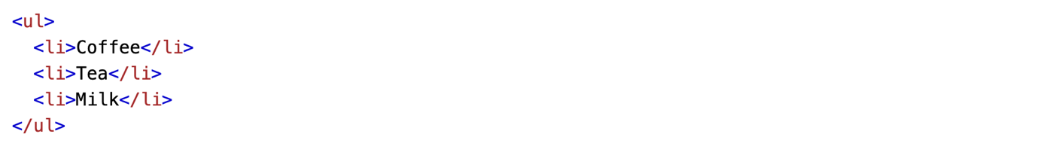

🡪 Une liste ordonnée est encadrée par la balise <ol> et chacun des items est entouré de la balise <li> :

🡪 Exemple :

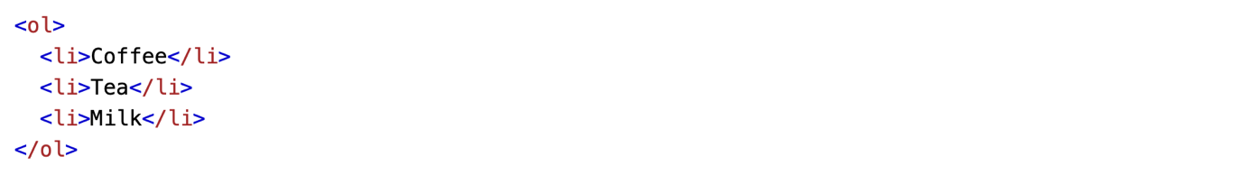

🡪 Il existe cinq manières différentes de numéroter les listes ordonnées. On renseigne le type de numérotation avec l'attribut type de la balise <ol>.

🡪 Les types sont :

* 1 : Numérotation par les chiffres arabes (par défaut).
* I : Numérotation par les chiffres romains majuscules.
* i : Numérotation par les chiffres romains minuscules.
* A : Numérotation par les lettres de l'alphabet majuscules.
* a : Numérotation par les lettres de l'alphabet minuscules.

#### T4 : Les listes de définitions

🡪 Les listes de définitions sont délimitées par la balise <dl> qui comprend une liste de termes à définir représentés par la balise

🡪 La balise <dt> définit les termes qui peuvent avoir une ou plusieurs définitions elles-mêmes encadrées par la balise <dd>, une pour chaque définition.

🡪 Exemple :

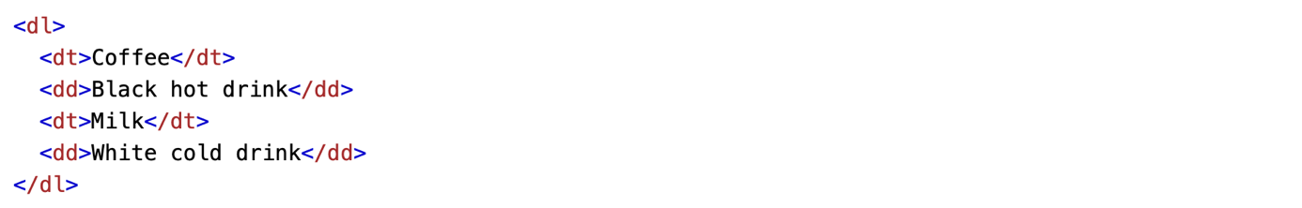

### T3 : La sémantique des contenus

<https://www.w3schools.com/html/html5_semantic_elements.asp>

🡪 Le HTML 5 permet de mieux décrire les contenus en formalisant des conteneurs.

🡪 Il permet aussi de mieux indexer et ré-exploiter les données entre applications et sites.

https://www.w3schools.com/html/tryit.asp?filename=tryhtml5_migrate_8

🡪 Exemple de balises à implémenter pour la sémantique des contenus

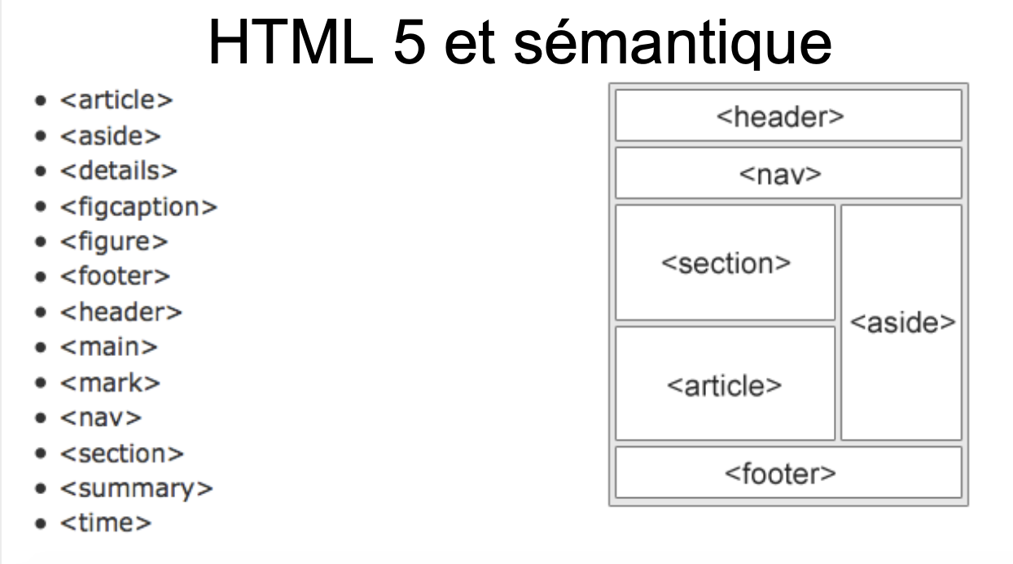

🡪 Exemple de code qui tient compte de ces boîtes :

#### T4 : L’attribut <id>

🡪 L'attribut <id> est utilisé pour spécifier un identifiant unique pour un élément HTML.

🡪 Vous ne pouvez pas avoir plus d'un élément avec le même id dans un document HTML.

🡪 L'attribut id spécifie un identifiant unique pour un élément HTML. La valeur de l'attribut id doit être unique dans le document HTML.

🡪 L'attribut id est surtout utilisé pour pointer vers une déclaration de style spécifique dans une feuille de style CSS. Il est également utilisé par JavaScript pour accéder et manipuler l'élément avec l'id spécifique.

🡪 La syntaxe de l'attribut id est la suivante : écrire un caractère dièse (#), suivi d'un nom d'id. Ensuite, définissez les propriétés CSS entre accolades {}.

🡪 Exemple :

